PODER LEGISLATIVO DEL ESTADO DE BAJA CALIFORNIA SUR
CÁMARA DE DIPUTADOS
XIII LEGISLATURA
H. CONGRESO DEL ESTADO

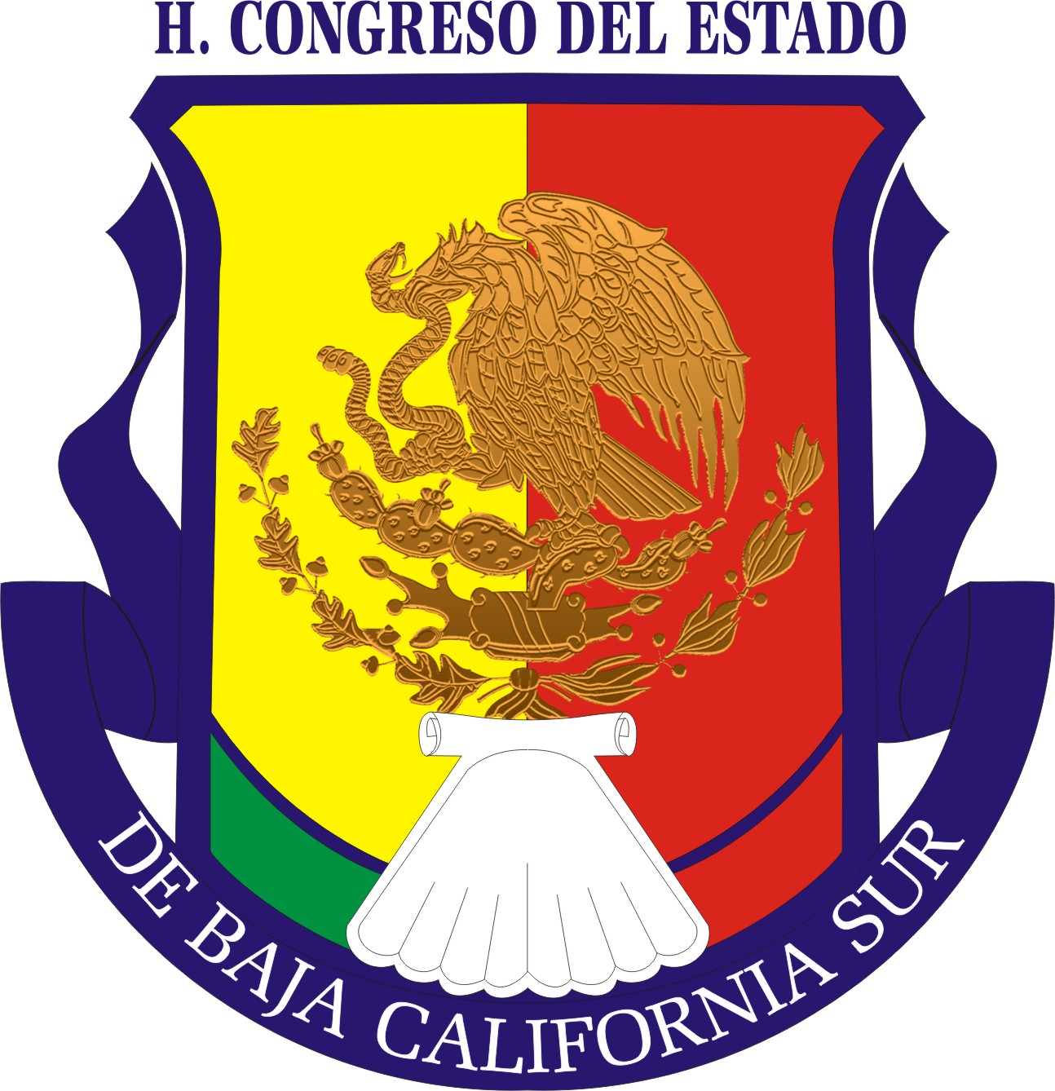

PRIMER PERIODO ORDINARIO DE SESIONES
SEGUNDO AÑO DE EJERCICIO CONSTITUCIONAL

A C T A

SESION PÚBLICA SOLEMNE
Jueves 31 de Mayo de 2012

OFICIALIA MAYOR

ACTA DE LA SESIÓN PÚBLICA SOLEMNE DEL PRIMER PERIODO ORDINARIO DE SESIONES CORRESPONDIENTE AL SEGUNDO AÑO DE EJERCICIO CONSTITUCIONAL DE LA XIII LEGISLATURA DEL HONORABLE CONGRESO DEL ESTADO DE BAJA CALIFORNIA SUR, DE FECHA JUEVES 31 DE MAYO DEL AÑO 2012, BAJO LA PRESIDENCIA DEL CIUDADANO DIPUTADO RAMON ALVARADO HIGUERA.

- - - EN LA CIUDAD DE LA PAZ, CAPITAL DEL ESTADO LIBRE Y SOBERANO DE BAJA CALIFORNIA SUR, SIENDO LAS NUEVE HORAS CON TREINTA Y DOS MINUTOS DEL DIA DE LA FECHA, CON LA ASISTENCIA DE TRECE DIPUTADOS Y LAS INASISTENCIAS JUSTIFICADAS DE LOS CIUDADANOS DIPUTADOS MARISELA AYALA ELIZALDE, PABLO SERGIO BARRON PINTO, CARLOS CASTRO CESEÑA, VICTOR ERNESTO IBARRA MONTOYA, DORA ELDA OROPEZA VILLALEJO, SANTOS RIVAS GARCIA, JESUS SALVADOR VERGUDO OJEDA Y EDITH AGUILAR VILLAVICENCIO, SE DIÓ INICIO A LA PRESENTE SESION DE CONFORMIDAD CON EL SIGUIENTE:

O R D E N D E L D I A

I.- HONORES A LA BANDERA NACIONAL.
II.- HIMNO NACIONAL MEXICANO.
III.- RETIRO DEL LÁBARO PATRIO.
IV.- INTERVENCIÓN DE LA CIUDADANA DIPUTADA GUADALUPE OLAY DAVIS, COMO PRESIDENTA Y A NOMBRE DE LA COMISIÓN DE ASUNTOS EDUCATIVOS Y DE LA JUVENTUD DEL HONORABLE CONGRESO DEL ESTADO DE BAJA CALIFORNIA SUR.
V.- ENTREGA DE LA MEDALLA “PROFESOR NESTOR AGÚNDEZ MARTÍNEZ”, 2012.
VI.- INTERVENCIÓN DEL PROFESOR FRANCISCO JAVIER ZUÑIGA OJEDA, GANADOR DE LA MEDALLA “PROFESOR NESTOR AGÚNDEZ MARTÍNEZ”, 2012”
VII.- CLAUSURA.
- - - DE ACUERDO CON EL PRIMERO, SEGUNDO Y TERCER PUNTOS DEL ORDEN DEL DIA, SE PROCEDIÓ A RENDIR HONORES A NUESTRO LÁBARO PATRIO.- - - - - - - - - - - - - - - - - DADO EL CUARTO PUNTO DEL ORDEN DEL DIA, SE LE CONCEDIÓ EL USO DE LA TRIBUNA A LA CIUDADANA DIPUTADA GUADALUPE OLAY DAVIS, QUIEN A NOMBRE Y COMO PRESIDENTA DE LA COMISIÓN DE ASUNTOS EDUCATIVOS Y DE LA JUVENTUD DEL HONORABLE CONGRESO DEL ESTADO DE BAJA CALIFORNIA SUR, HIZÓ ALUSION A LOS MOTIVOS DEL OTORGAMIENTO DE LA MEDALLA “NESTOR AGUNDEZ MARTINEZ”.- - - - - - - - -- - - - - - - - - - - - - - - - - - - - - - - - - - - - - - - - - - - - - - - - - - - DADO EL QUINTO PUNTO DEL ORDEN DEL DIA, SE PROCEDIÓ A LA ENTREGA DE LA MEDALLA “NESTOR AGUNDEZ MARTINEZ”, 2012.- AL PROFESOR FRANCISCO JAVIER ZUÑIGA OJEDA, ASI COMO DEL RESPECTIVO RECONOCIMIENTO Y EL ESTÍMULO ECONÓMICO.- - - - - - - - - - - - - - - - - - - - - - - - - - - - - - - - - - - - - - - - - - - - - - - - CONFORME AL SEXTO PUNTO DEL ORDEN DEL DIA, SE LE CONCEDIÓ EL USO DE LA TRIBUNA AL PROFESOR FRANCISCO JAVIER ZUÑIGA OJEDA, GANADOR DE LA MEDALLA “NESTOR AGUNDEZ MARTINEZ” 2012, QUIEN ENTRE OTRAS COSAS AGRADECIO LA ENTREGA DE LA MEDALLA- - - - - - - - - - - - - - - - - - - - - - - - - - - - - - - - - - - - FINALMENTE Y DE ACUERDO CON EL SEPTIMO PUNTO DEL ORDEN DEL DIA, SE DECLARARON FORMALMENTE CLAUSURADOS LOS TRABAJOS DE ESTA SESIÓN PUBLICA SOLEMNE, SIENDO LAS DIEZ HORAS CON DIEZ MINUTOS DEL DÍA JUEVES 31 DE MAYO DE 2012. - - - - - - - - ______________________________________________________________________________

DIP. RAMON ALVARADO HIGUERA
PRESIDENTE

DIP. ARTURO TORRES LEDESMA
SECRETARIO

